APLIKASI ANDROID MENGGUNAKAN FRAMEWORK IONIC UNTUK TRANSAKSI PELANGGAN LAUNDRY OASIS DENGAN BACKEND MENGGUNAKAN FRAMEWORK LARAVEL

TUGAS AKHIR

Diajukan Untuk Memenuhi Sebagian Persyaratan Dalam Memperoleh Kelulusan Pada Program Profesi 1 (satu) Tahun

Jurusan:
TEKNIK INFORMATIKA, ANDROID AND GAME DEVELOPER

Disusun oleh:
Wafi Azmi Hartono (2018120132)



WEARNES EDUCATION CENTER MALANG
Teknik Informatika, Android and Game Developer
2019

HALAMAN PERSETUJUAN LAPORAN TUGAS AKHIR

LAPORAN TUGAS AKHIR DENGAN JUDUL

APLIKASI ANDROID MENGGUNAKAN FRAMEWORK IONIC UNTUK TRANSAKSI PELANGGAN LAUNDRY OASIS DENGAN BACKEND MENGGUNAKAN FRAMEWORK LARAVEL

Telah disetujui pada tanggal ... Oktober 2019 oleh:

Dosen pembimbing

Mudiono

Malang, ... Oktober 2019
WEARNES EDUCATION CENTER

Managing Director  Yoyok Hari Subagiono | Manager of Academic  Yunus Handoko

HALAMAN PERSETUJUAN PENGUJI TUGAS AKHIR

LAPORAN TUGAS AKHIR DENGAN JUDUL

APLIKASI ANDROID MENGGUNAKAN FRAMEWORK IONIC UNTUK TRANSAKSI PELANGGAN LAUNDRY OASIS DENGAN BACKEND MENGGUNAKAN FRAMEWORK LARAVEL

Telah diuji di hadapan dewan penguji pada tanggal 30, September 2019

Dewan penguji:

1. Endro Andriyanto ..............................

2. Yoyok Priyo Tri Admoko ..............................

DAFTAR RIWAYAT HIDUP

A. Data Pribadi
Nama : Wafi Azmi Hartono
NIM : 2018120132
Tempat, tanggal lahir : Jombang, 25 September 2019
Agama : Islam
Kewarganegaraan : Indonesia
Alamat : Jalan Abd. Rahman Saleh Gg. III No. 2-A, Kel. Tambak Rejo, Kec. Jombang, Kab. Jombang, Prov. Jawa Timur 61419
Nomor telepon : 085855484305
Alamat email : wafiazmi.ahartono@gmail.com
B. Riwayat Pendidikan
1. SDI Roushon Fikr (Lulus tahun 2011)
2. MTsN Tambakberas Jombang (Lulus tahun 2014)
3. SMAN 2 Jombang (Lulus tahun 2017)
C. Keahlian:
1. Mengoperasikan Microsoft Word
2. Mengoperasikan Microsoft Excel
3. Mengoperasikan Microsoft Access
4. Mengoperasikan Visual Studio 2017 dan Visual Code
5. Mengoperasikan AppGameKit
6. Menggunakan framework Laravel
7. Menggunakan framework Ionic

KATA PENGANTAR

Segala puji dan syukur hanya kepada Allah Subhanahu wa Ta'ala yang atas rahmat-Nya, penulis memperoleh banyak kemudahan untuk menyelesaikan laporan tugas akhir ini dengan judul Aplikasi Android Menggunakan Framework Ionic Untuk Transaksi Pelanggan Laundry Oasis Dengan Backend Menggunakan Framework Laravel.
Tujuan laporan tugas akhir ini dibuat adalah untuk pertanggung jawaban atas selesainya pengerjaan tugas akhir yang merupakan salah satu syarat lulus perkuliahan di Wearnes Education Center serta untuk menerapkan ilmu-ilmu yang telah penulis dapatkan selama masa perkuliahan. Penulis menyadari bahwa laporan ini masih jauh dari sempurna, oleh karena itu penulis mengharapkan dengan lapang dada kritik dan saran yang membangun dari semua pihak sehingga ke depannya, penulis dapat belajar dari kesalahan-kesalahan.
Terselesaikan laporan ini tentu saja tidak terlepas dari bantuan banyak pihak, sehingga pada kesempatan ini dengan segala kerendahan hati dan penuh rasa hormat, penulis mengucapkan terima kasih yang sebesar-besarnya bagi semua pihak yang turut membantu akan terselesaikannya laporan ini, yang paling utama kepada:
1. Kedua orang tua penulis yang telah memberikan semangat dan bimbingan kepada penulis,
2. Bapak Mudiono selaku dosen pembimbing, sekaligus dosen mata kuliah non-komputer serta dosen wali kelas IK-4,
3. Bapak Endro Andriyanto selaku dosen mata kuliah komputer,
4. Ibu Sulistyaning Rini selaku dosen mata kuliah bahasa Inggris,
5. Ibu Arum Dwi Lestari selaku dosen mata kuliah non-komputer,
6. Bapak Yoyok Hari Subagiono selaku Managing Director Wearnes Education Center, serta
7. Bapak Yunus Handoko selaku Manager of Academic Wearnes Education Center Malang.
Namun tak terbatas dari apa yang dituliskan di atas, penulis juga berterima kasih yang sebesar-besarnya kepada semua pihak yang telah membantu terselesaikannya laporan ini, lebih khusus lagi kepada Bu Yuniar dan Bapak Yoyok Priyo yang telah sabar membantu selesainya laporan ini dengan baik. Semoga laporan ini dapat bermanfaat untuk kemajuan perkembangan ilmu pengetahuan dan teknologi.

Malang, 30 September 2019

Penulis

DAFTAR ISI

HALAMAN JUDUL i
HALAMAN PERSETUJUAN LAPORAN TUGAS AKHIR ii
HALAMAN PERSETUJUAN PENGUJI TUGAS AKHIR iii
DAFTAR RIWAYAT HIDUP iv
KATA PENGANTAR vi
DAFTAR ISI viii
DAFTAR TABEL x
DAFTAR GAMBAR xi
BAB I PENDAHULUAN 1
A. Latar Belakang 1
B. Rumusan Masalah 1
C. Tujuan Tugas Akhir dan Penulisan Laporan Tugas Akhir 2
D. Kegunaan Tugas Akhir dan Penulisan Laporan Tugas Akhir 3
E. Ruang Lingkup Masalah 4
BAB II LANDASAN TEORI 5
A. Pengertian Aplikasi Mobile Android 5
B. Pengertian Android 6
C. Pengertian Usaha Laundry 6
D. Framework Ionic 6
E. Pengertian Server dan Database 9
F. Pengertian XAMPP 11
G. Framework Laravel 12
BAB III PERMASALAHAN DAN PEMBAHASAN MASALAH 14
A. Permasalahan 14
B. Pembahasan Masalah 14
BAB IV PENUTUP 41
A. Kesimpulan 41
B. Saran 42
DAFTAR PUSTAKA

DAFTAR TABEL

Tabel 1. Data Paket 14
Tabel 2. Data Pelanggan 15
Tabel 3. Data Transaksi 16
Tabel 4. Data Detail Transaksi 16
Tabel 5. Data Admin 17

DAFTAR GAMBAR

Gambar 1. Halaman Masuk Admin 18
Gambar 2. Halaman Daftar Admin 19
Gambar 3. Halaman Utama 20
Gambar 4. Link Keluar dan Notifikasi Transaksi Masuk 20
Gambar 5. Menu Halaman Utama 20
Gambar 6. Bagian Daftar Transaksi 21
Gambar 7. Bagian Detail Transaksi 23
Gambar 8. Bagian Pendaftaran Pelanggan 24
Gambar 9. Bagian Daftar Pelanggan 24
Gambar 10. Bagian API Console 25
Gambar 11. API Console Bagian Otentikasi 25
Gambar 12. API Console Bagian Daftar Paket 26
Gambar 13. API Console Bagian Buat Transaksi 26
Gambar 14. Tampilan Masuk Pelanggan 28
Gambar 15. Tampilan Masuk Pelanggan - Daftar 29
Gambar 16. Tampilan Username atau password salah 30
Gambar 17. Tampilan Utama 31
Gambar 18. Tampilan Utama - Keluar 32
Gambar 19. Tampilan Detail Transaksi - Transaksi Belum Diterima 33
Gambar 20. Tampilan Detail Transaksi - Transaksi Dalam Proses 34
Gambar 21. Tampilan Detail Transaksi - Transaksi Selesai 35
Gambar 22. Tampilan Buat Transaksi 37
Gambar 23. Tampilan Pilih Paket 38
Gambar 24. Tampilan Selesai Buat Transaksi 39
Gambar 25. Tampilan Berhasil Mengirim Transaksi 40
BAB I
PENDAHULUAN

A. Latar Belakang
Dalam perkembangan teknologi informasi yang berkembang dengan sangat cepat, sistem komputerisasi telah menjadi aspek yang sangat penting dalam kehidupan manusia. Tidak dapat dimungkiri lagi, keberadaan teknologi informasi dan aplikasi perangkat lunak yang berkembang dari waktu ke waktu dapat membantu meringankan pekerjaan manusia.
Seiring dengan berkembangnya ilmu pengetahuan dan teknologi yang semakin pesat, semakin banyak pula aplikasi perangkat lunak bermunculan dengan ide yang menakjubkan dan tampilan yang menarik. Diharapkan dengan menggunakan aplikasi tersebut, segala sesuatu akan menjadi lebih mudah dengan hasil yang tepat dan akurat. Demikian juga pada Laundry Oasis yang secara tidak langsung dituntut untuk memiliki perangkat lunak mobile bagi para pelanggannya untuk kemudahan dalam transaksi. Hal yang seperti ini akan membantu memudahkan pekerjaan pelanggan.
B. Rumusan Masalah
Berdasarkan latar belakang yang telah diuraikan, maka ditetapkan rumusan masalah berupa “Bagaimana caranya seorang mahasiswa teknik informatika dapat mengimplementasikan ilmu yang didapatnya dengan membuat suatu gagasan aplikasi Android dengan menggunakan framework Ionic untuk transaksi pelanggan Laundry Oasis dengan backend menggunakan framework Laravel?”.
C. Tujuan Tugas Akhir dan Penulisan Laporan Tugas Akhir
1. Tujuan Tugas Akhir
a. Bagi mahasiswa
1) Memenuhi persyaratan guna menyelesaikan program profesi 1 (satu) tahun Lembaga Pendidikan Wearnes Education Center Malang.
2) Memberikan kesempatan kepada mahasiswa untuk menerapkan ilmu yang diperoleh selama pendidikan.
b. Bagi lembaga (Wearnes Education Center)
1) Mendidik mahasiswa agar dapat menerapkan ilmunya dalam dunia kerja.
2) Sebagai sumber acuan bagi lembaga bahwa penulis telah melakukan tugas akhir.
3) Menjadikan lembaga pendidikan menjadi lembaga kepercayaan umum.
c. Bagi perusahaan (Laundry Oasis)
Memberikan kesempatan pada mahasiswa untuk mendapatkan pengalaman dalam pembuatan program.

2. Tujuan Penulisan Laporan Tugas Akhir
Adapun tujuan penulisan laporan ini adalah untuk mengenalkan aplikasi mobile menggunakan Ionic untuk transaksi pelanggan Laundry Oasis dengan Backend Framework Laravel.
D. Kegunaan Tugas Akhir dan Penulisan Laporan Tugas Akhir
1. Kegunaan Tugas Akhir
a. Bagi mahasiswa
1) Mahasiswa dapat menerapkan langsung disiplin ilmu yang dimiliki dengan mengaplikasikan pada tugas yang diberikan.
2) Melatih mental mahasiswa dalam memasuki dunia kerja nyata.
3) Dapat memperoleh wawasan dan pengalaman yang lebih luas tentang dunia kerja nyata.
b. Bagi lembaga (Wearnes Education Center)
1) Sebagai pengukur keberhasilan dari materi yang dijelaskan selama perkuliahan.
2) Sebagai sarana publikasi mengenai keberadaan lembaga pendidikan.
3) Sebagai tinjauan sejauh mana mahasiswa dapat mengungkapkan masalah yang ada.

c. Bagi perusahaan (Laundry Oasis)
Sebagai media wahana dan pengetahuan yang bertujuan memberikan masukan pada perusahaan untuk meningkatkan pelayanan.
2. Kegunaan Penulisan Laporan Tugas Akhir
a. Bagi mahasiswa
1) Untuk mengetahui sistematik dalam penulisan laporan tugas akhir.
2) Sebagai bukti bahwa telah melakukan tugas akhir.
b. Bagi lembaga (Wearnes Education Center)
1) Untuk memperkaya bahan pustaka.
2) Untuk referensi mahasiswa berikutnya.
E. Ruang Lingkup Masalah
Agar laporan ini tidak melebar dan dapat tersusun dengan baik atau sejalan dengan maksud dan tujuan dari disusunnya laporan ini, maka ditetapkan batasan masalah antara lain:
1. Aplikasi mobile digunakan bagi pelanggan Laundry Oasis untuk dengan mudah melakukan transaksi laundry.
2. Backend aplikasi mobile digunakan untuk mengelola semua transaksi masuk yang dibuat oleh pelanggan.
BAB II
LANDASAN TEORI

A. Pengertian Aplikasi Mobile Android
Aplikasi mobile adalah aplikasi yang dibuat secara khusus untuk digunakan pada perangkat mobile. Yang dimaksud dengan perangkat mobile adalah perangkat komputer yang ukurannya cukup kecil sehingga dapat dioperasikan dan dipegang menggunakan satu tangan. Pada umumnya perangkat mobile menggunakan layar sentuh sebagai media pengoperasiannya. Smartphone, yang banyak orang mengenalnya, adalah salah satu contoh perangkat mobile.
Perangkat mobile berbeda dengan perangkat komputer lainnya yang ukurannya dapat lebih besar atau bahkan lebih kecil. Karena perbedaan ukuran dan cara penggunaan masing-masing jenis perangkat, maka pengembangan aplikasi juga dibagi lagi untuk memenuhi kekhususan masing-masing jenis perangkat. Sehingga dengan alasan tersebut, muncullah istilah aplikasi mobile yang, seperti telah dijelaskan sebelumnya, adalah aplikasi yang dibuat secara khusus untuk digunakan pada perangkat mobile.
Melalui uraian di atas mengenai aplikasi mobile, dapat disimpulkan bahwa aplikasi mobile Android adalah aplikasi mobile yang dibuat secara khusus untuk digunakan pada sistem operasi Android.

B. Pengertian Android
Android adalah suatu sistem operasi perangkat mobile yang dikembangkan oleh Google. Android dikembangkan dengan menggunakan kernel Linux yang dimodifikasi dan beberapa software open-source lainnya, serta didesain untuk digunakan pada perangkat mobile layar sentuh seperti smartphone ataupun tablet. Android adalah salah satu dari dua sistem operasi mobile terpopuler di dunia, dengan yang satu lainnya adalah sistem operasi iOS milik Apple.
C. Pengertian Usaha Laundry
Usaha laundry adalah suatu usaha yang menawarkan jasa pencucian pakaian ataupun tekstil lainnya kepada konsumen. Pada awalnya untuk menggunakan jasa ini, konsumen harus pergi ke tempat usaha tersebut terlebih dahulu untuk menaruh pakaian atau tekstil yang ingin dicucikan. Kemudian dengan seiring berjalannya waktu, usaha laundry mulai menawarkan jasa penjemputan pakaian atau tekstil yang akan dicuci dengan konsumen terlebih dahulu menghubungi usaha tersebut. Cara yang seperti itu tentu saja dapat lebih memudahkan konsumen sehingga tidak perlu terlebih dahulu pergi ke tempat usaha.
D. Framework Ionic
Framework Ionic adalah framework open-source yang digunakan untuk mengembangkan aplikasi mobile hybrid yang dibuat oleh Max Lynch, Ben Sperry, dan Adam Bradley pada tahun 2013. Pada awalnya, Ionic dibangun di atas framework lainnya yaitu AngularJS dan Cordova. Akan tetapi, dengan versi terbaru dari Ionic, Ionic dibentuk di atas Web Components yang memungkinkan pengembang aplikasi Ionic memilih framework frontend sesuai dengan keinginannya seperti Angular, React ataupun Vue.js. Aplikasi hybrid adalah suatu aplikasi yang dikembangkan secara umum, yaitu tidak terikat dalam satu platform/sistem operasi tertentu, sehingga memungkinkan untuk digunakan dalam beberapa platform. Sebagai contoh, aplikasi Ionic dapat digunakan pada platform Android maupun iOS. Aplikasi hybrid yang seperti ini dikatakan menjadi suatu revolusi besar dalam industri pengembangan aplikasi karena pengembangan aplikasi dapat dilakukan sekali saja untuk berbagai platform.
Untuk menggunakan Ionic, terlebih dahulu harus terpasang npm pada komputer. Npm adalah sebuah package manager yang digunakan untuk memasang dependency yang dibutuhkan oleh suatu framework/proyek. Pada sisi yang lain, npm juga merupakan package manager bawaan suatu aplikasi yang bernama Node.js, sehingga dengan memasang Node.js, npm akan otomatis terpasang pada komputer. Aplikasi lainnya yang dibutuhkan untuk menggunakan Ionic adalah web browser atau peramban web yang pada umumnya pada semua komputer atau sistem operasi, sudah terpasang. Peramban web digunakan untuk menyimulasikan perangkat mobile sehingga dapat dilakukan uji coba dan debugging aplikasi yang sedang dikembangkan.
Ionic merupakan framework yang bersifat open-source sehingga dokumentasi untuk penggunaan Ionic dapat diakses terbuka melalui internet, yang dapat ditemukan dalam website dokumentasi resminya. Dokumentasi Ionic memuat langkah-langkah untuk memasang Ionic, langkah-langkah dan contoh penggunaan komponen-komponen serta ekstensi yang dapat digunakan dengan Ionic.
Langkah untuk memasang Ionic dan membuat proyek Ionic baru pada komputer (sistem operasi Windows) adalah sebagai berikut. Perlu dicatat bahwa npm dianggap telah dipasang pada komputer untuk melakukan langkah berikut:
1) Menjalankan perintah npm install -g ionic dalam terminal (Command Promt atau Windows PowerShell). Perintah tersebut berfungsi untuk memberitahu npm untuk memasang Ionic dalam cakupan global, artinya adalah Ionic dipasang pada direktori global, tidak pada direktori perintah itu dijalankan saja. Setelah Ionic terpasang maka akan ada registrasi perintah baru berupa ionic yang berfungsi untuk mengakses Ionic CLI (Command line interface) yang berfungsi untuk melakukan fungsi-fungsi yang berkaitan dengan Ionic secara global itu sendiri ataupun terpaut pada suatu proyek Ionic tertentu. Beberapa fungsi Ionic CLI adalah sebagai berikut: membuat proyek Ionic baru, menambahkan komponen dalam proyek Ionic, memasang ekstensi dalam proyek Ionic, menjalankan aplikasi proyek Ionic dalam peramban web, termasuk juga untuk melakukan build file Android Package (file berekstensi .apk) yang nantinya dapat dipasang pada perangkat bersistem operasi Android.
2) Menjalankan perintah ionic start <nama> <layout>. Dengan variabel nama merupakan nama proyek Ionic yang ingin dibuat, serta variabel layout merupakan salah dari jenis layout aplikasi Ionic yang contohnya adalah, namun tidak terbatas pada: blank, tabs, dan sidemenu.
3) Setelah menjalankan langkah kedua, akan terbentuk folder proyek Ionic baru dengan nama seperti yang sebelumnya dipilih pada perintah. Di dalam folder proyek tersebut, terdapat suatu folder dengan nama “src”, folder ini adalah folder di mana letak source code aplikasi Ionic itu sendiri. Perlu diperhatikan juga bahwa Ionic pada default-nya menggunakan framework Angular, sehingga untuk bisa dengan mudah menggunakan Ionic, diperlukan pengetahuan untuk menggunakan framework Angular.
E. Pengertian Server dan Database
Untuk menggunakan aplikasi secara online melalui internet, maka diperlukan yang namanya server dan database. Server adalah suatu komputer yang bertugas untuk mengatur permintaan klien. Secara singkat, langkah suatu aplikasi online pengguna adalah sebagai berikut: aplikasi klien mengirimkan permintaan kepada server akan suatu konten, setelah permintaan diterima oleh server, server akan mengirimkan kembali kepada klien konten yang dimintanya. Selain meminta suatu konten klien juga dapat mengirimkan konten untuk disimpan di dalam server dan juga klien dapat mengirimkan suatu konten yang nanti akan diproses oleh server kemudian server mengirim kembali konten yang telah diproses itu.
Wujud asli server adalah suatu komputer. Oleh karena tugas server berupa menangani banyak permintaan klien, spesifikasi komputer server diperlukan untuk memiliki performa tinggi. Selanjutnya dalam sisi softwarenya, komputer server memiliki software tertentu untuk dapat berjalan. Contohnya adalah Apache Web Server yang dikembangkan oleh Apache; nginx yang dikembangkan oleh NGINX; IIS yang dikembangkan oleh Microsoft; serta GWS (Google Web Server) yang dikembangkan oleh Google.
Server, untuk dapat menyimpan konten, memerlukan sesuatu yang dinamakan database. Database adalah kumpulan data elektronik yang tertata. Data elektronik ini biasa disimpan pada suatu perangkat yang memiliki fungsi secara khusus untuk menyimpan data elektronik, contohnya adalah hard disk drive (HDD) dan solid state drive (SSD). Untuk mengelola database, diperlukan suatu software yang disebut dengan DBMS (Database management system). Beberapa contoh DBMS adalah Microsoft Access, MySQL, serta MariaDB.
MySQL, yang merupakan salah satu DBMS terkenal, menggunakan bahasa yang disebut SQL untuk mengelola databasenya. Database dalam MySQL ini dikelola dengan cara seperti mengelola data dalam tabel. Sehingga data dalam MySQL dikelompokkan menjadi tabel-tabel sesuai dengan keterkaitan data tersebut. Lebih lanjut lagi di dalam tabel, terdapat juga kolom atau yang biasa disebut dengan field. Data yang ada di dalam MySQL memiliki jenis-jenis tertentu sesuai dengan jenis data itu sendiri jika diartikan dalam konteks data komputer. Contohnya adalah data jenis angka, data jenis angka dalam MySQL dibagi lagi menjadi banyak seperti INT yang merupakan data berupa bilangan sebesar 4 bytes, BIGINT yang merupakan data berupa bilangan sebesar 8 bytes, VARCHAR yang merupakan data berupa string dengan panjang 0 sampai 255 karakter, dan TEXT yang merupakan data berupa string dengan panjang maksimal 65.535 karakter. Selain dari empat jenis data pada MySQL yang disebutkan di atas, MySQL juga menyediakan jenis data yang lain yang dapat digunakan pada kasus penggunaan data yang lebih spesifik lagi.
F. Pengertian XAMPP
XAMPP adalah kumpulan software web server yang dijadikan dalam satu proses pemasangan yang dikembangkan oleh organisasi Apache Friends. XAMPP merupakan software yang bersifat open-source dan cross-platform. Arti dari software open-source adalah software yang source code-nya terbuka dalam akses publik sehingga publik dapat berkontribusi dalam pengembangannya. Sedangkan arti dari software cross-platform adalah software yang dapat digunakan pada beberapa sistem operasi. Di dalam XAMPP terdapat beberapa software yang digunakan untuk menjalankan suatu web server berupa: Apache Web Server sebagai perangkat lunak untuk web server itu sendiri , MariaDB yang digunakan sebagai DBMS (MariaDB adalah versi dari MySQL yang dikembangkan oleh komunitas dan bersifat open-source), PHP interpreter sebagai penerjemah bahasa pemrograman PHP, serta Perl interpreter sebagai penerjemah bahasa pemrograman Perl. XAMPP dikembangkan dengan tujuan untuk memudahkan pemasangan software-software tersebut dalam satu proses pemasangan.
G. Framework Laravel
Framework Laravel adalah suatu framework web PHP (framework aplikasi web yang menggunakan bahasa pemrograman PHP) open-source dan gratis yang dikembangkan oleh Taylor Otwell. Laravel menggunakan arsitektur pengembangan software MVC (model-view-controller) dan berbasis pada Symfony, framework web PHP yang lain.
Untuk dapat menggunakan Laravel diperlukan package manager yang bernama composer. Tugas dari composer sebagai package manager adalah memasang dependency yang diperlukan oleh Laravel. Composer dapat dipasang pada komputer dengan mudah menggunakan installer-nya yang dapat diunduh di website resmi composer. Selain composer, PHP dengan versi lebih tinggi dari 7.2.0 juga diperlukan, PHP diperlukan karena Laravel sendiri merupakan framework yang menggunakan bahasa pemrograman PHP. PHP dapat dipasang pada komputer dengan memasang XAMPP.
Setelah memenuhi syarat untuk dapat memasang Laravel, maka sekarang dapat menjalankan perintah composer global require laravel/installer dapat dijalankan untuk memasang Laravel pada skala global. Setelah pemasangan Laravel selesai, perintah untuk membuat proyek Laravel baru adalah laravel new nama_proyek, dengan parameter “nama_proyek” adalah nama proyek Laravel yang diinginkan. Perintah tersebut akan membuat folder baru di mana perintah itu dijalankan dengan nama foldernya adalah sesuai dengan parameter “nama_proyek”. Di dalam folder proyek akan ada banyak file yang dibutuhkan Laravel untuk dapat bekerja. Karena Laravel menggunakan arsitektur MVC, maka file-file yang berkaitan dengan model biasa diletakkan pada path “app/”, file-file yang berkaitan dengan view biasa diletakkan pada path “resources/views”, dan file-file yang berkaitan dengan controller biasa diletakkan pada path “app/Http/Controllers”.
Langkah terakhir untuk dapat melakukan preview dari website yang dibuat dengan Laravel adalah dengan serve folder public dalam folder root proyek Laravel. Untuk dapat melakukan langkah ini, dibutuhkan web server, yang dapat dipasang pada komputer dengan memasang XAMPP.
BAB III
PERMASALAHAN DAN PEMBAHASAN MASALAH

A. Permasalahan
Untuk memudahkan transaksi pelanggan Laundry Oasis maka diperlukan suatu aplikasi mobile yang dapat digunakan pelanggan untuk membuat/memesan pesanan laundry dengan mudah. Aplikasi ini harus dapat diakses melalui internet sehingga juga diperlukan server untuk melayani permintaan pelanggan. Untuk dapat membuat aplikasi ini, pengembang aplikasi dapat menggunakan framework Ionic sebagai framework pembuatan aplikasi mobile-nya yang berbasis Android, serta menggunakan framework Laravel sebagai framework pembuatan aplikasi servernya yang berbasis bahasa pemrograman PHP.
B. Pembahasan Masalah
1. Desain Database
Desain database pada tugas akhir ini adalah sebagai berikut:
a. Data Paket. Nama tabel: paket.
Merupakan tabel yang digunakan untuk menyimpan data paket yang ditawarkan oleh Laundry Oasis.
Tabel 1
Data Paket
Kolom | Tipe | Ukuran | Keterangan
created_at | timestamp | - | -
updated_at | timestamp | - | -
id | char | 10 | Primary key
nama | varchar | 255 | -
keterangan | varchar | 255 | -
dry_clean | mediumint | 8 | Unsigned
press | mediumint | 8 | Unsigned

b. Data Pelanggan. Nama tabel: pelanggan.
Merupakan tabel yang digunakan untuk menyimpan data pelanggan pengguna aplikasi Android pemesanan transaksi Laundry Oasis.
Tabel 2
Data Pelanggan
Kolom | Tipe | Ukuran | Keterangan
created_at | timestamp | - | -
updated_at | timestamp | - | -
username | varchar | 255 | Primary key
password | varchar | 255 | -
api_token | varchar | 80 | Unique
nama | varchar | 255 | -
alamat | varchar | 255 | -
telepon | varchar | 255 | -

c. Data Transaksi. Nama tabel: transaksi
Merupakan tabel yang digunakan untuk menyimpan daftar transaksi yang dilakukan menggunakan aplikasi Android pemesanan transaksi Laundry Oasis oleh pelanggan.

Tabel 3
Data Transaksi
Kolom | Tipe | Ukuran | Keterangan
created_at | timestamp | - | -
updated_at | timestamp | - | -
id | bigint | 20 | Primary key, auto increment, unsigned
username_pelanggan | varchar | 255 | Foreign key (pelanggan.username, on delete restrict, on update cascade)
tanggal_masuk | datetime | - | -
tanggal_jadi | datetime | - | -
antar | tinyint | 1 | -
ekspress | tinyint | 1 | -
total_biaya | mediumint | 8 | Unsigned
tanggal_selesai | datetime | - | -

d. Data Detail Transaksi. Nama tabel: detail_transaksi.
Merupakan tabel yang digunakan untuk menyimpan data detail transaksi dari setiap transaksi yang dibuat oleh pelanggan.
Tabel 4
Data Detail Transaksi
Kolom | Tipe | Ukuran | Keterangan
created_at | timestamp | - | -
updated_at | timestamp | - | -
id | bigint | 20 | Primary key, auto increment, unsigned
id_transaksi | bigint | 20 | Foreign key (transaksi.id, on delete restrict, on update restrict), unsigned
id_paket | char | 10 | Foreign key (paket.id, on delete restrict, on update restrict)
jumlah | tinyint | 3 | Unsigned
jenis | tinyint | 1 | -
biaya | mediumint | 8 | Unsigned

e. Data Admin. Nama tabel: admin.
Merupakan tabel yang digunakan untuk menyimpan data admin Laudry Oasis.
Tabel 5
Data Admin
Kolom | Tipe | Ukuran | Keterangan
created_at | timestamp | - | -
updated_at | timestamp | - | -
username | varchar | 255 | Primary key
password | varchar | 255 | -
remember_token | varchar | 100

2. Aplikasi Admin
Aplikasi admin untuk transaksi Laundry Oasis ini dibuat menggunakan framework Laravel. Aplikasi ini digunakan untuk mengatur data pelanggan dan transaksi Laundry Oasis. Selain itu pada aplikasi ini juga terdapat fitur untuk simulasi API aplikasi pelanggan.
a) Halaman masuk admin
Pada bagian ini terdapat dua kolom input yaitu username dan password admin yang diperlukan untuk masuk. Pada bagian bawah juga terdapat link menuju halaman daftar.
Gambar 1
Halaman Masuk Admin
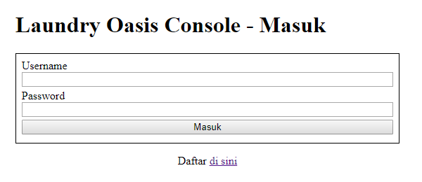
b) Halaman daftar admin
Pada bagian ini terdapat tiga kolom yaitu username, password, dan proteksi admin yang diperlukan untuk mendaftar sebagai admin. Proteksi admin merupakan password yang digunakan agar tidak sembarang orang dapat mendaftar sebagai admin, password ini dapat diganti pada file “config/app.php” berupa password yang telah di-hash.
Gambar 2
Halaman Daftar Admin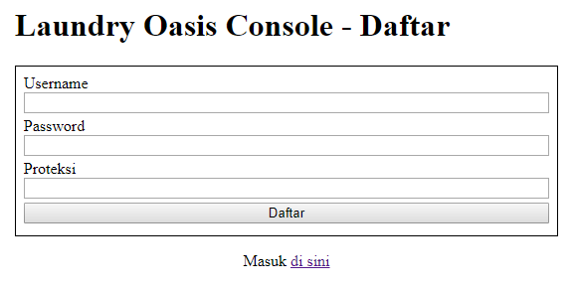
c) Halaman utama
Pada bagian ini di sebelah kiri atas terdapat link untuk keluar dari akun admin, notifikasi jumlah transaksi yang masuk, dan tombol refresh untuk me-refresh jumlah transaksi yang masuk. Selain itu juga ada menu untuk menampilkan bagian-bagian aplikasi. Menu pada halaman utama ini berupa tombol-tombol dengan teks sesuai dengan menunya. Contohnya adalah menu bagian daftar transaksi, menu bagian detail transaksi, dan sebagainya. Jika salah satu tombol menu ini diklik, maka pada bagian bawah menu akan muncul bagian sesuai yang diklik. Dan tombol menu akan ter-disabled yang menunjukkan posisi menu saat ini.
Gambar 3
Halaman Utama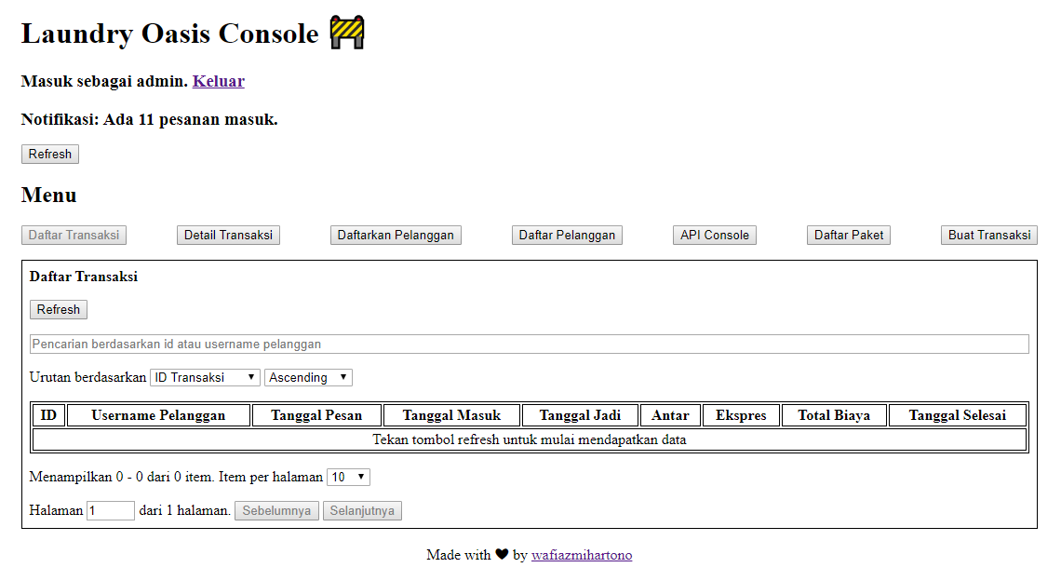
Gambar 4
Link Keluar dan Notifikasi Transaksi Masuk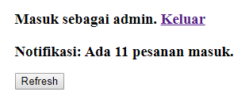
Gambar 5
Menu Halaman Utama
d) Bagian daftar transaksi
Pada bagian ini terdapat tabel yang menampilkan semua daftar transaksi pelanggan yang memuat data: id transaksi, username pelanggan, tanggal pesan, tanggal masuk, tanggal jadi, apakah transaksi diantar, apakah transaksi ekspress, total biaya, serta tanggal selesai. Pada tabel ini terdapat tombol refresh untuk me-refresh daftar transaksi, kolom pencarian untuk mencari transaksi berdasarkan id transaksi atau username pelanggan yang membuat transaksi, pilihan pengurutan data pada tabel, pilihan jumlah item/data setiap halaman tabel, pilihan halaman yang ditampilkan, serta tombol untuk navigasi antar halaman. Fitur tabel ini juga ada pada tabel daftar lainnya.
Gambar 6
Bagian Daftar Transaksi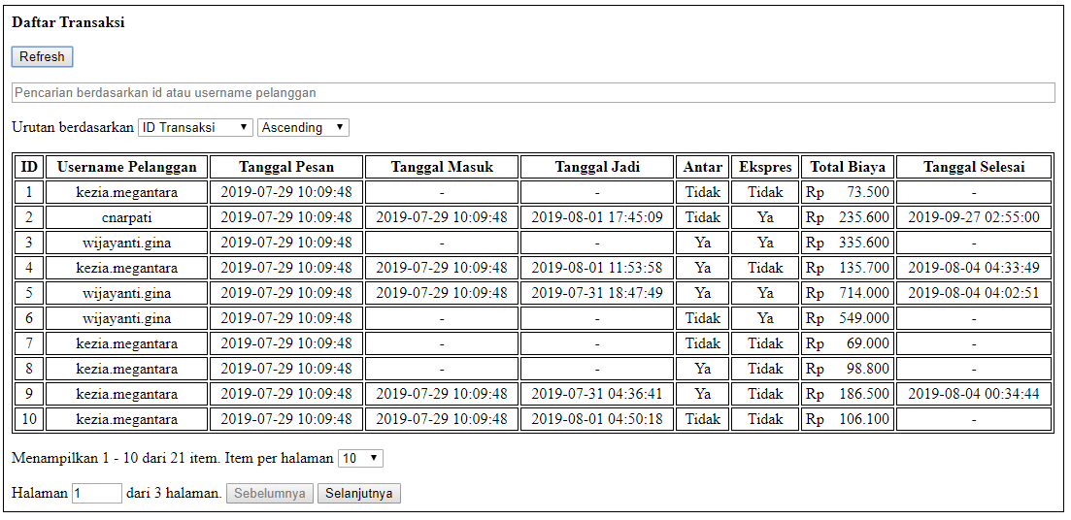

e) Bagian detail transaksi
Pada bagian ini admin dapat melihat detail transaksi yang dibuat oleh pelanggan berupa id transaksi, tanggal pesan, tanggal masuk, tanggal jadi, nama serta alamat pelanggan, setiap transaksi yang dibuat dengan id paket, jenis, jumlah, dan harganya, serta detail transaksi lainnya secara menyeluruh. Untuk menampilkan detail transaksi, admin harus memasukkan id transaksi pada kolom id transaksi kemudian menekan tombol cek id. Jika id ditemukan maka akan muncul detail transaksinya, jika tidak maka akan muncul pesan bahwa id transaksi tidak ditemukan. Admin juga dapat mengubah tanggal masuk, tanggal jadi, serta tanggal selesai transaksi melalui date time picker pada kolomnya masing-masing. Setelah mengubah salah satu atau beberapa date time picker tersebut, admin harus menekan tombol simpan untuk menyimpan perubahan.
Gambar 7
Bagian Detail Transaksi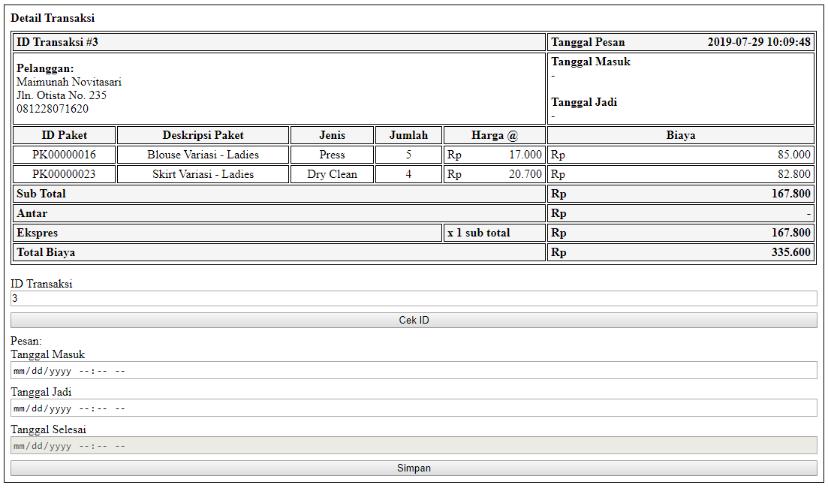
f) Bagian pendaftaran pelanggan
Pada bagian ini admin dapat mendaftarkan data pelanggan baru yang berupa username, password, nama, serta alamat pelanggan. Satu-satunya cara untuk mendaftar sebagai pelanggan pengguna aplikasi Android adalah melalui admin dari Laundry Oasis sendiri (yaitu berada pada kantornya).
Gambar 8
Bagian Pendaftaran Pelanggan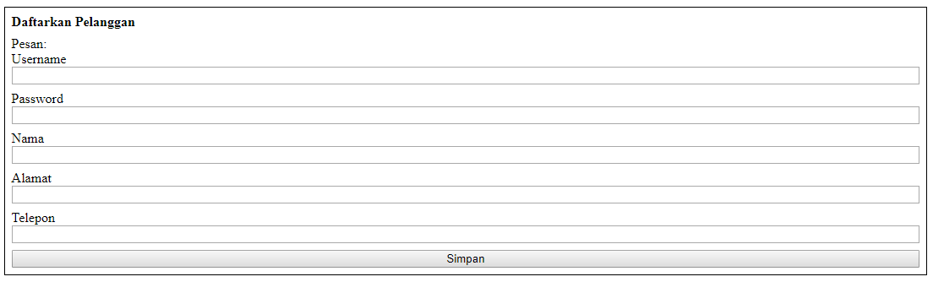
g) Bagian daftar pelanggan
Pada bagian ini admin dapat melihat semua pelanggan yang terdaftar pada sistem.
Gambar 9
Bagian Daftar Pelanggan
h) Bagian API console
Pada bagian ini admin dapat mensimulasikan API pemesanan transaksi tanpa harus menggunakan aplikasi Androidnya.

Gambar 10
Bagian API Console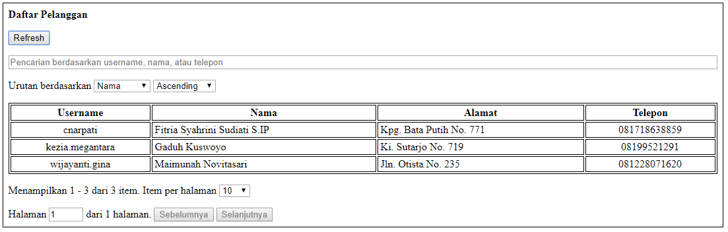
i) API console bagian otentikasi
Pada bagian ini admin dapat mensimulasikan API pemesanan transaksi tanpa harus menggunakan aplikasi Androidnya.
Gambar 11
API Console Bagian Otentikasi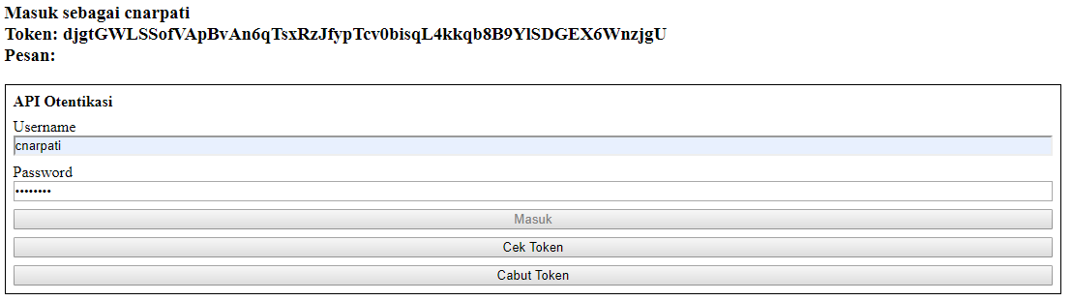
j) API console bagian daftar paket
Pada bagian ini admin dapat masuk sebagai pelanggan (menggunakan username dan password) yang dibutuhkan untuk mengakses bagian API console yang lainnya. Selain itu admin juga dapat mengecek apakah token API-nya valid ataukah tidak serta juga dapat keluar dari akun pelanggan.
Gambar 12
API Console Bagian Daftar Paket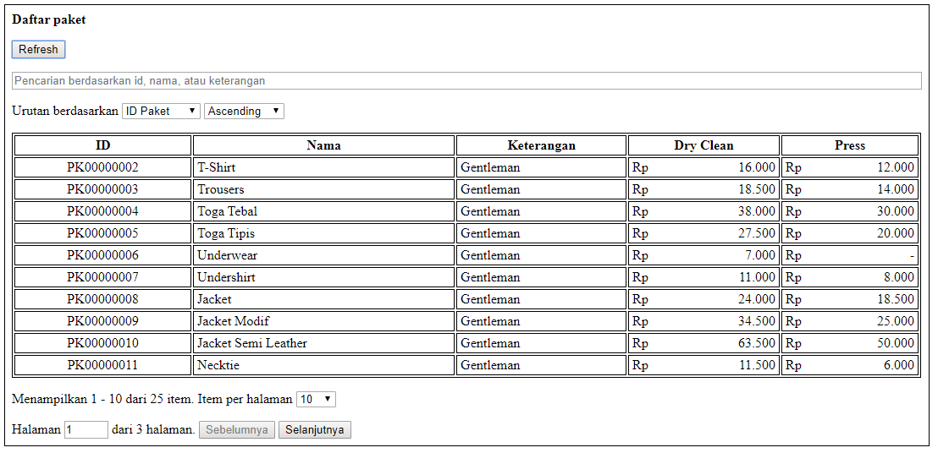
k) API console bagian buat transaksi
Pada bagian ini admin dapat melihat daftar paket yang terdaftar di dalam sistem.
Gambar 13
API Console Bagian Buat Transaksi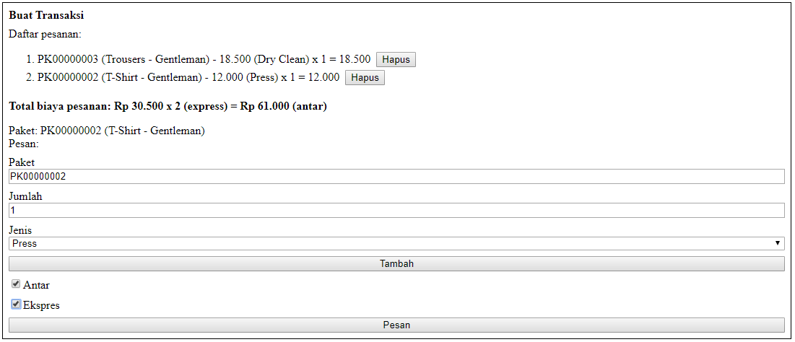
3. Aplikasi Pelanggan
Aplikasi pelanggan untuk transaksi Laundry Oasis ini dibuat menggunakan framework Ionic. Aplikasi ini digunakan oleh pelanggan Laundry Oasis untuk membuat transaksi laundry secara online menggunakan smartphone bersistem operasi Android.
a) Tampilan masuk pelanggan
Pelanggan dapat masuk dengan menuliskan username serta passwordnya pada kolomnya masing-masing dan kemudian menekan tombol masuk.
Gambar 14
Tampilan Masuk Pelanggan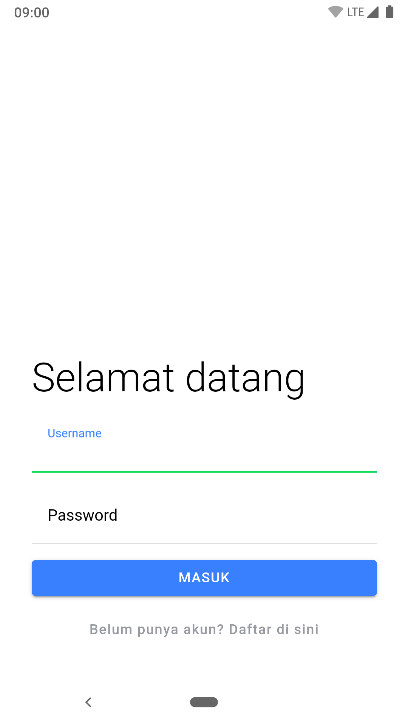
Terdapat tombol yang bertuliskan “Belum punya akun? Daftar di sini”, jika tombol itu ditekan maka akan muncul dialog seperti di bawah yang memberitahu pelanggan baru bahwa untuk mendaftar sebagai pengguna aplikasi terlebih dahulu harus mendaftar melalui kantor Laundry Oasis.
Gambar 15
Tampilan Masuk Pelanggan - Daftar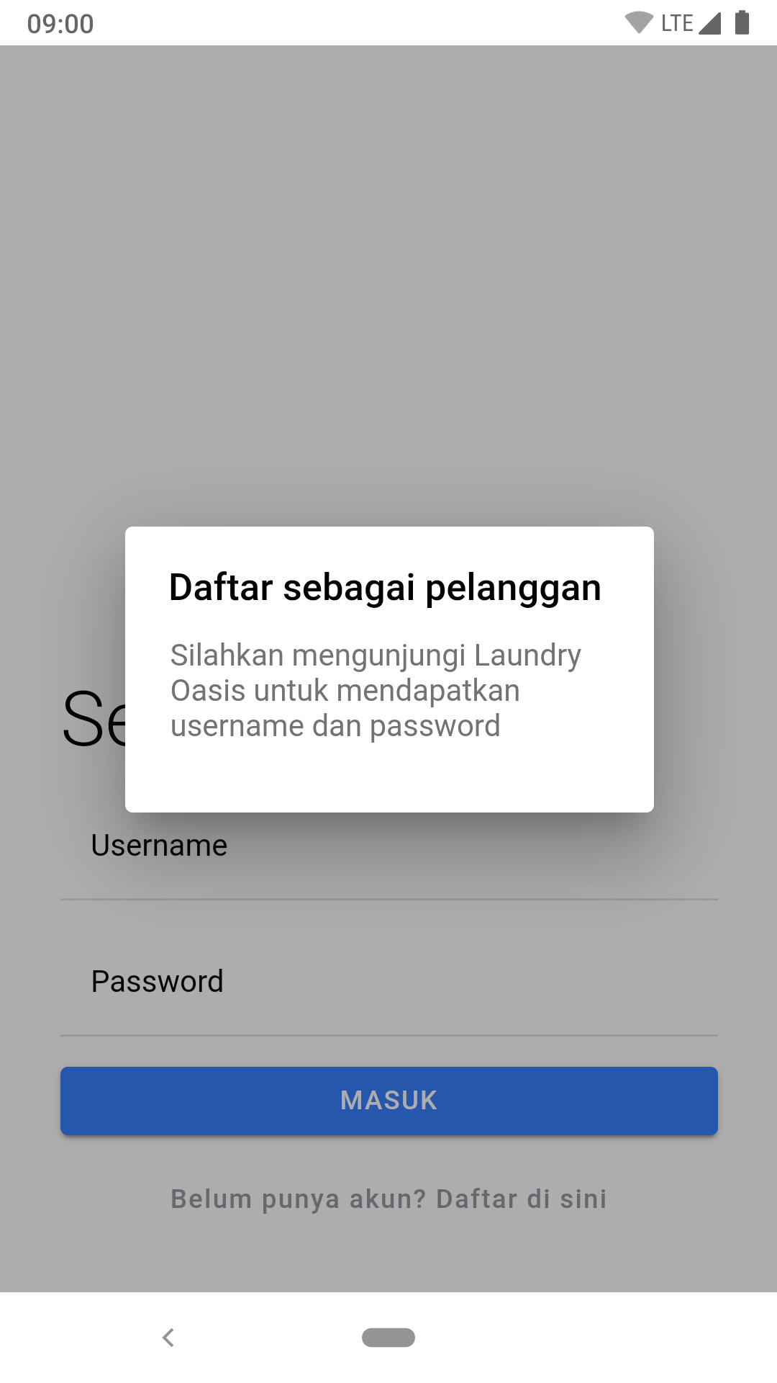
Jika username atau password yang dimasukkan salah maka muncul pesan kesalahan seperti gambar di bawah.
Gambar 16
Tampilan Username atau password salah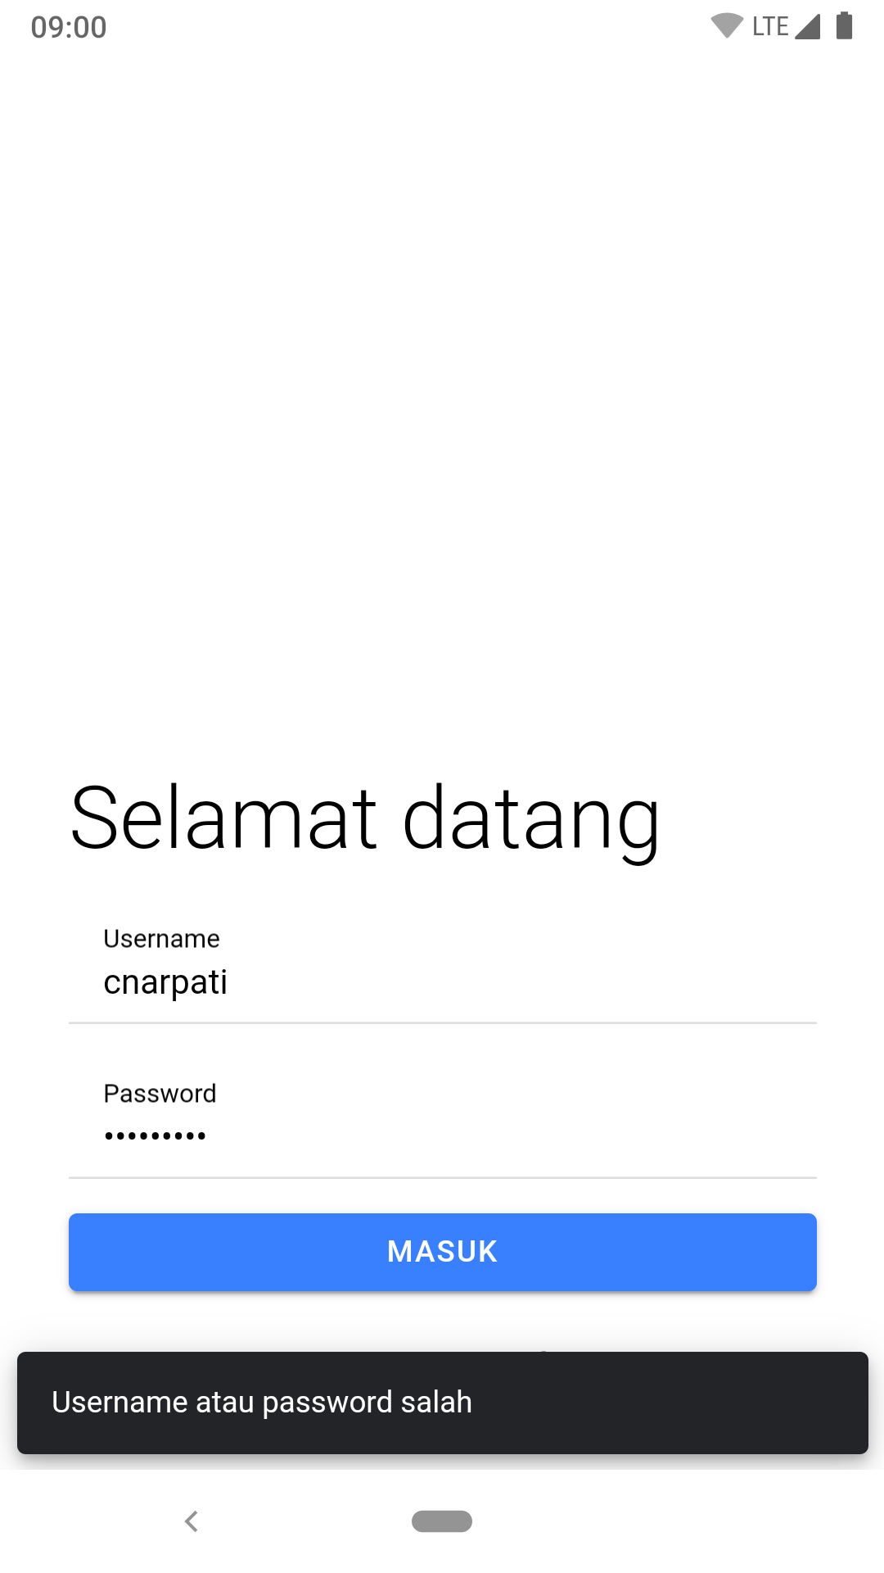
b) Tampilan utama
Terdapat sapaan untuk pelanggan (selamat pagi, siang, sore, atau malam) sesuai dengan jam yang ada pada Android pelanggan, sapaan juga memuat satu kata pertama dari nama pelanggan. Selain itu, juga ditampilkan semua daftar transaksi yang telah dibuat oleh pelanggan. Setiap transaksi dikumpulkan dalam satu kotak yang memuat id transaksi, tanggal dibuatnya transaksi, status transaksi, keterangan transaksi, serta biaya total transaksi).
Gambar 17
Tampilan Utama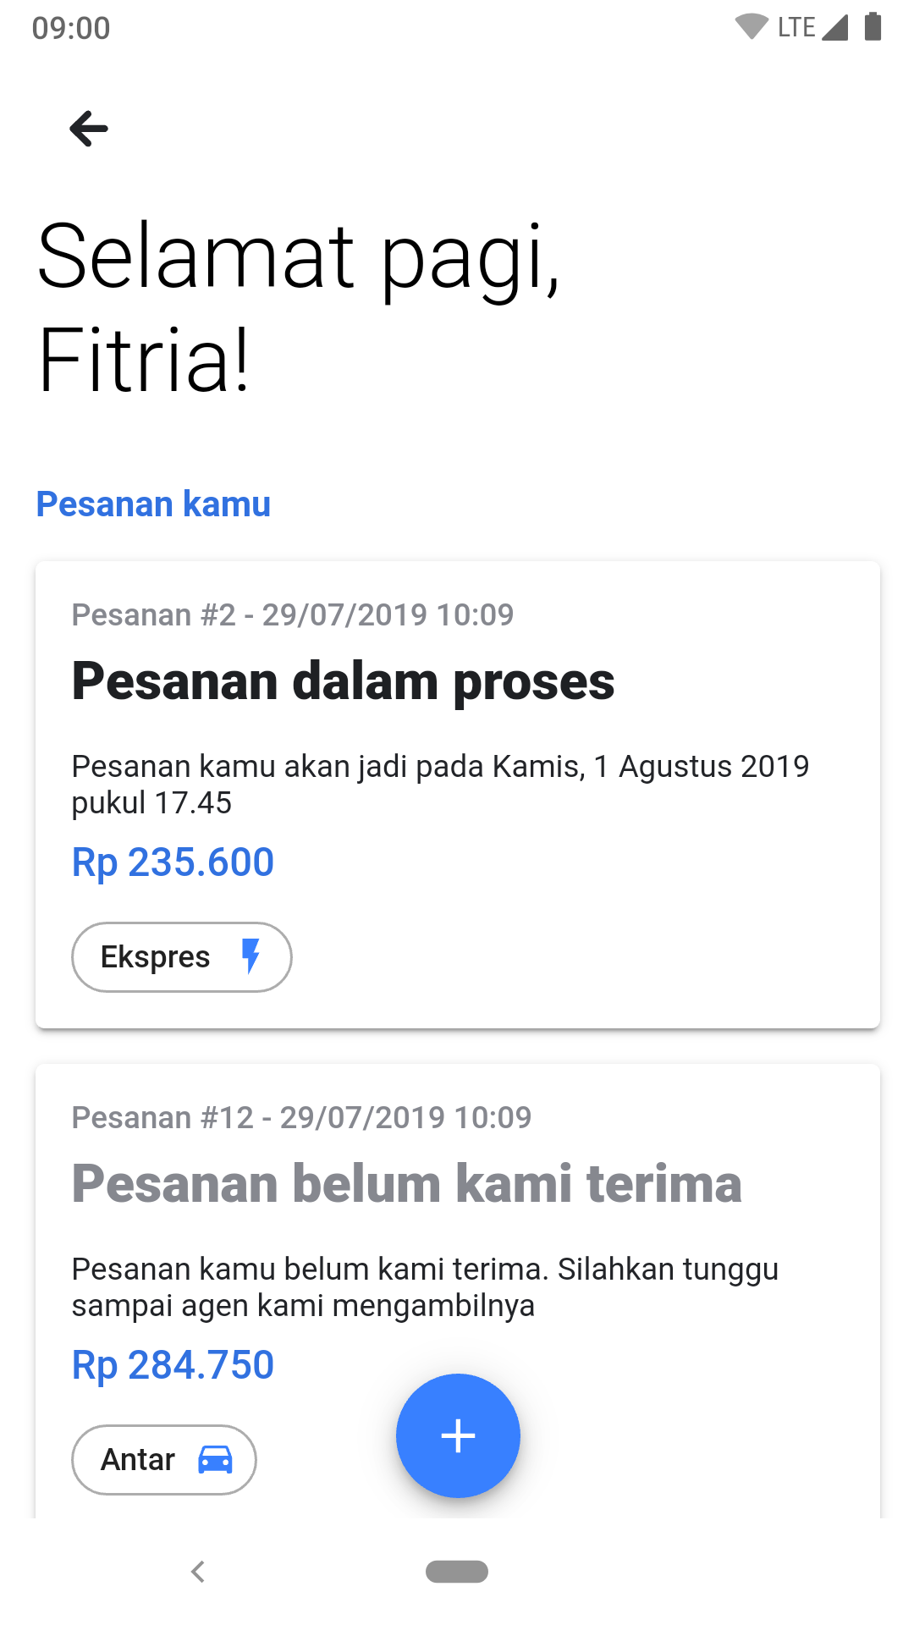
Terdapat juga tombol yang bergambar panah ke arah kiri pada pojok atas kiri yang digunakan untuk keluar dari akun pelanggan. Jika tombol tersebut ditekan maka akan tampil dialog konfirmasi, seperti di bawah, apakah pelanggan benar-benar ingin keluar dari akunnya ataukah tidak.
Gambar 18
Tampilan Utama - Keluar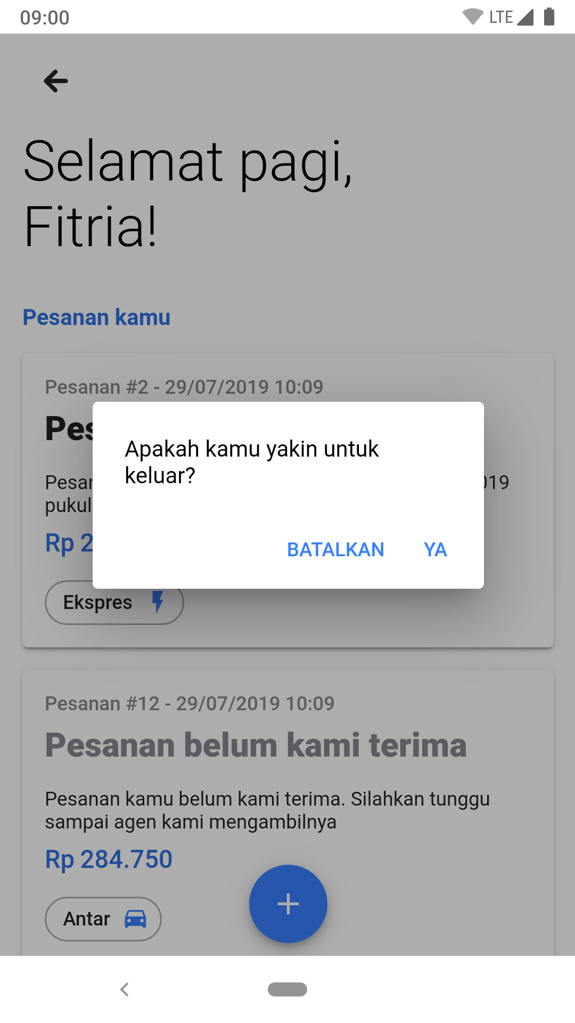
c) Tampilan detail transaksi
Jika salah satu kotak transaksi pada tampilan utama ditekan, maka akan muncul tampilan detail transaksi tersebut, contohnya seperti di bawah. Detail transaksi memuat semua detail transaksi serta status transaksi. Pada gambar di bawah ditunjukkan detail transaksi yang belum diterima oleh Laundry Oasis, artinya tekstil yang akan dicuci masih belum diambil/dijemput oleh Laundry Oasis.
Gambar 19
Tampilan Detail Transaksi - Transaksi Belum Diterima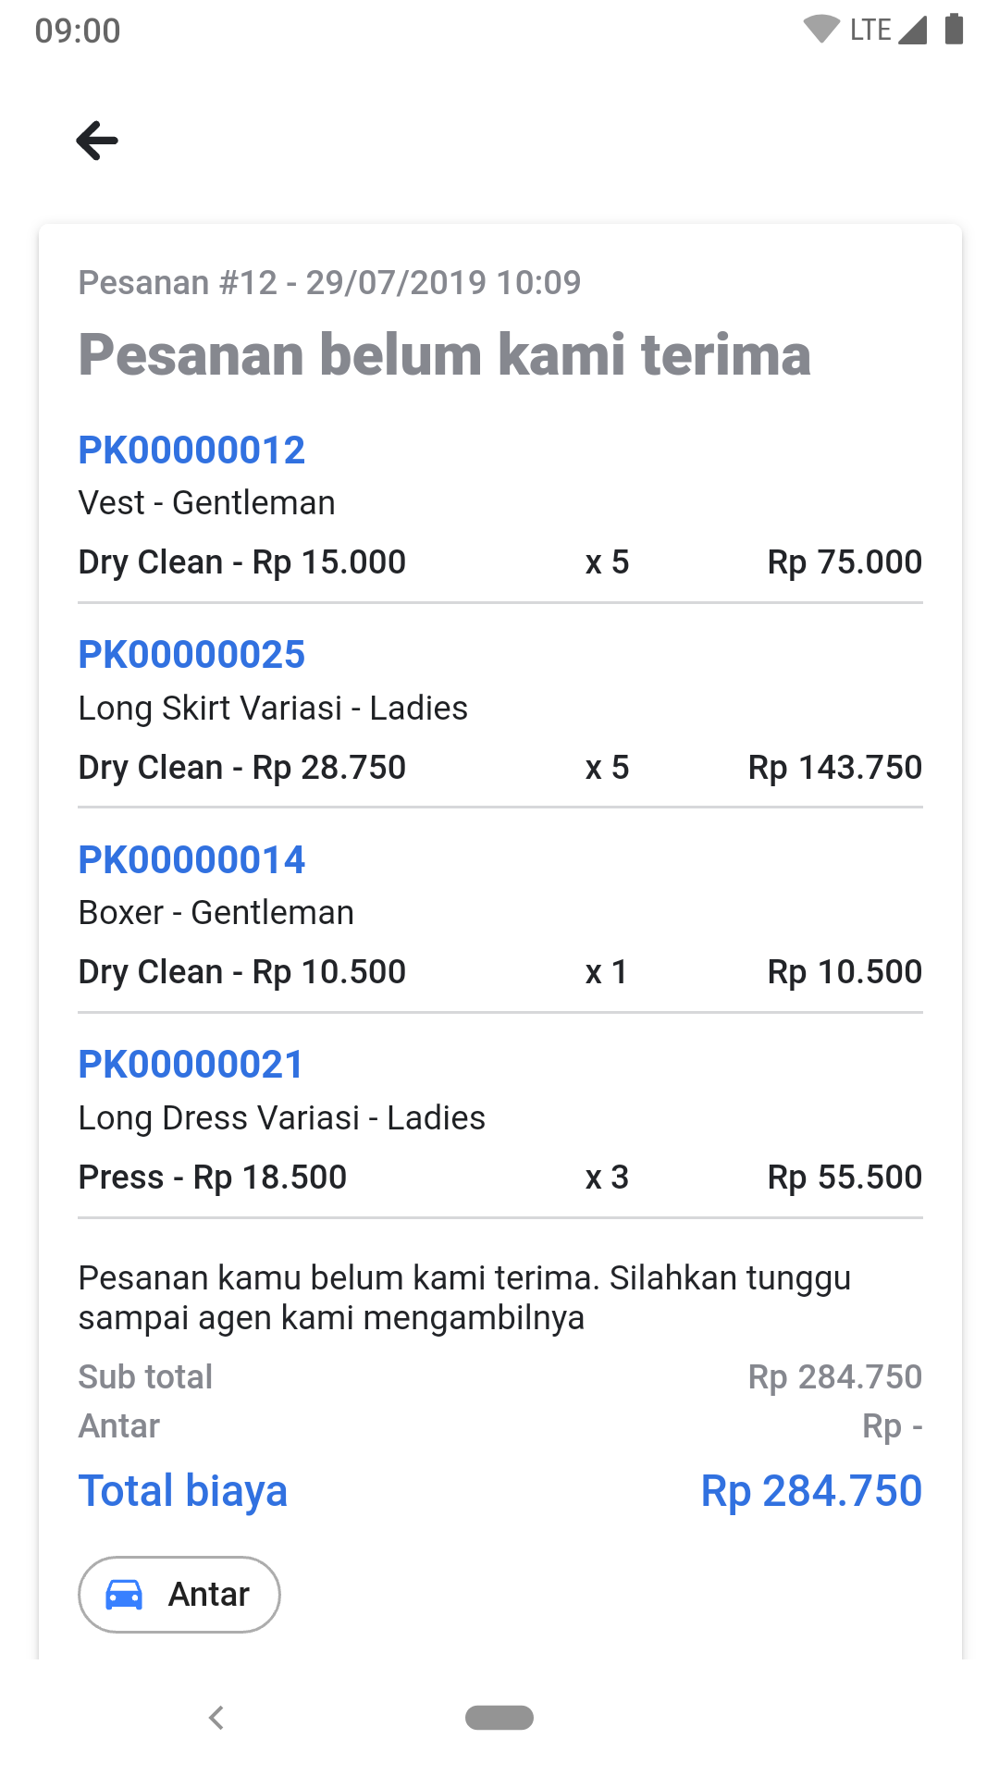
Gambar di bawah menunjukkan detail transaksi yang telah diproses, artinya tekstil telah diterima oleh Laundry Oasis dan sedang dalam proses pencucian.
Gambar 20
Tampilan Detail Transaksi - Transaksi Dalam Proses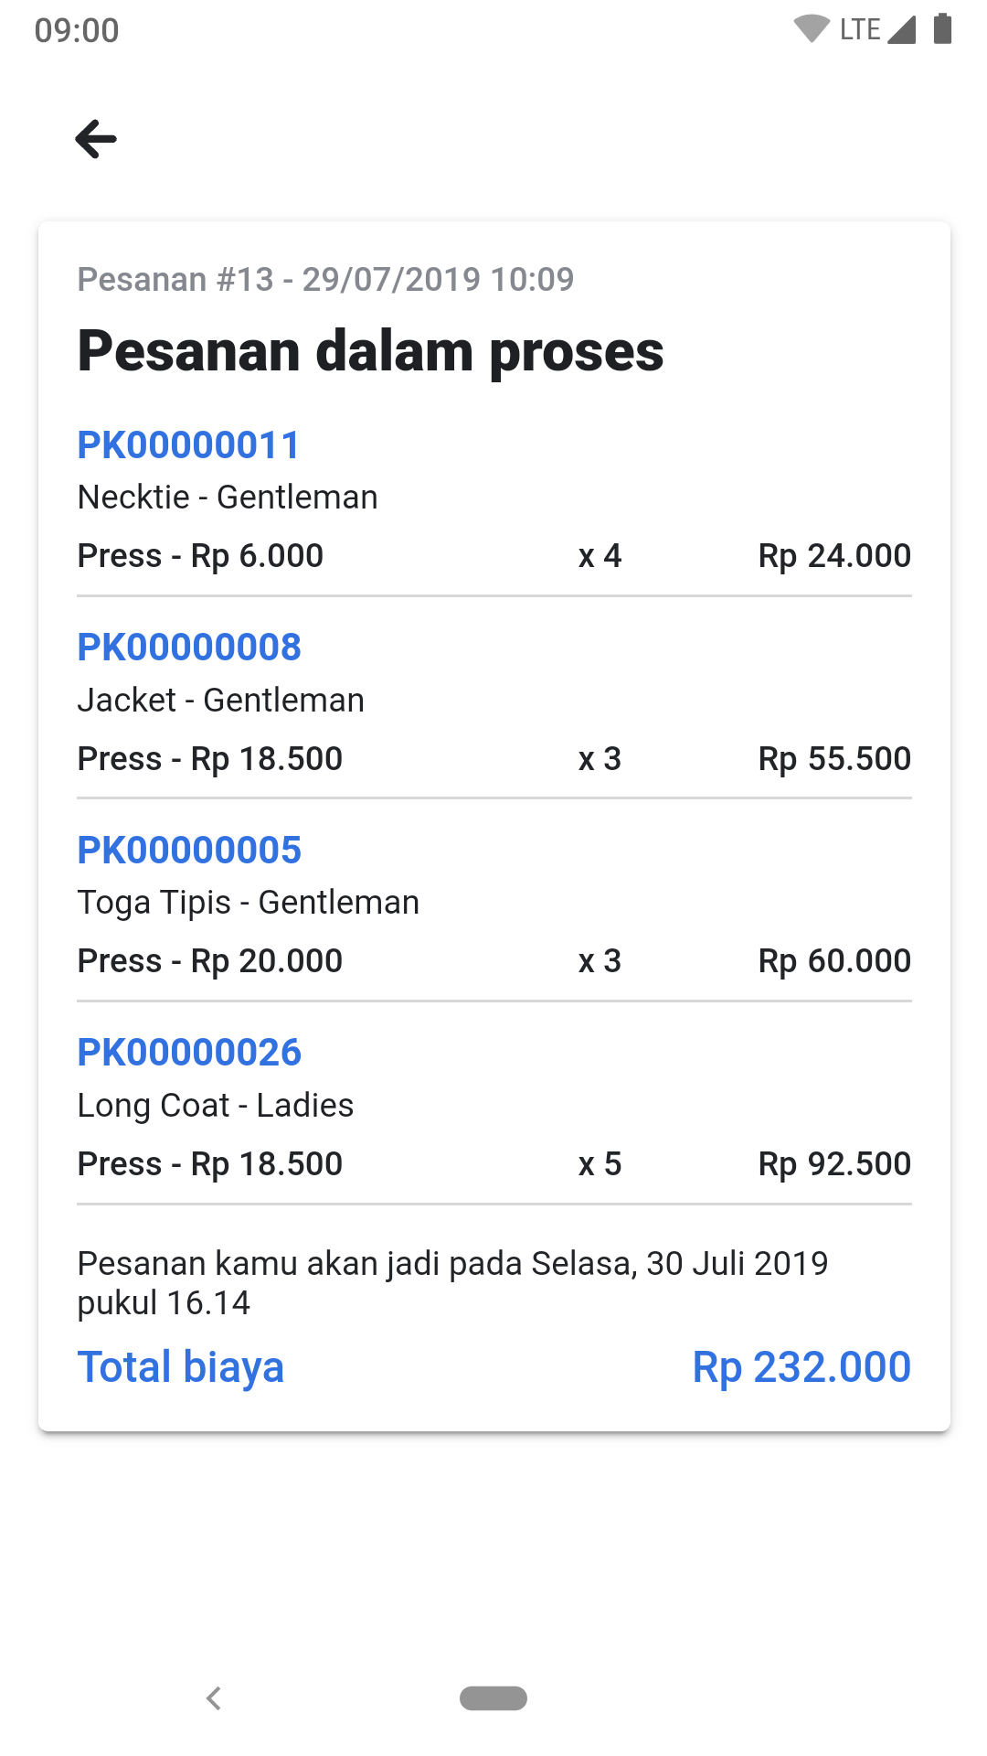
Gambar di bawah menunjukkan detail transaksi yang telah selesai, artinya tekstil telah dikembalikan kepada pelanggan atau telah diambil pelanggan.
Gambar 21
Tampilan Detail Transaksi - Transaksi Selesai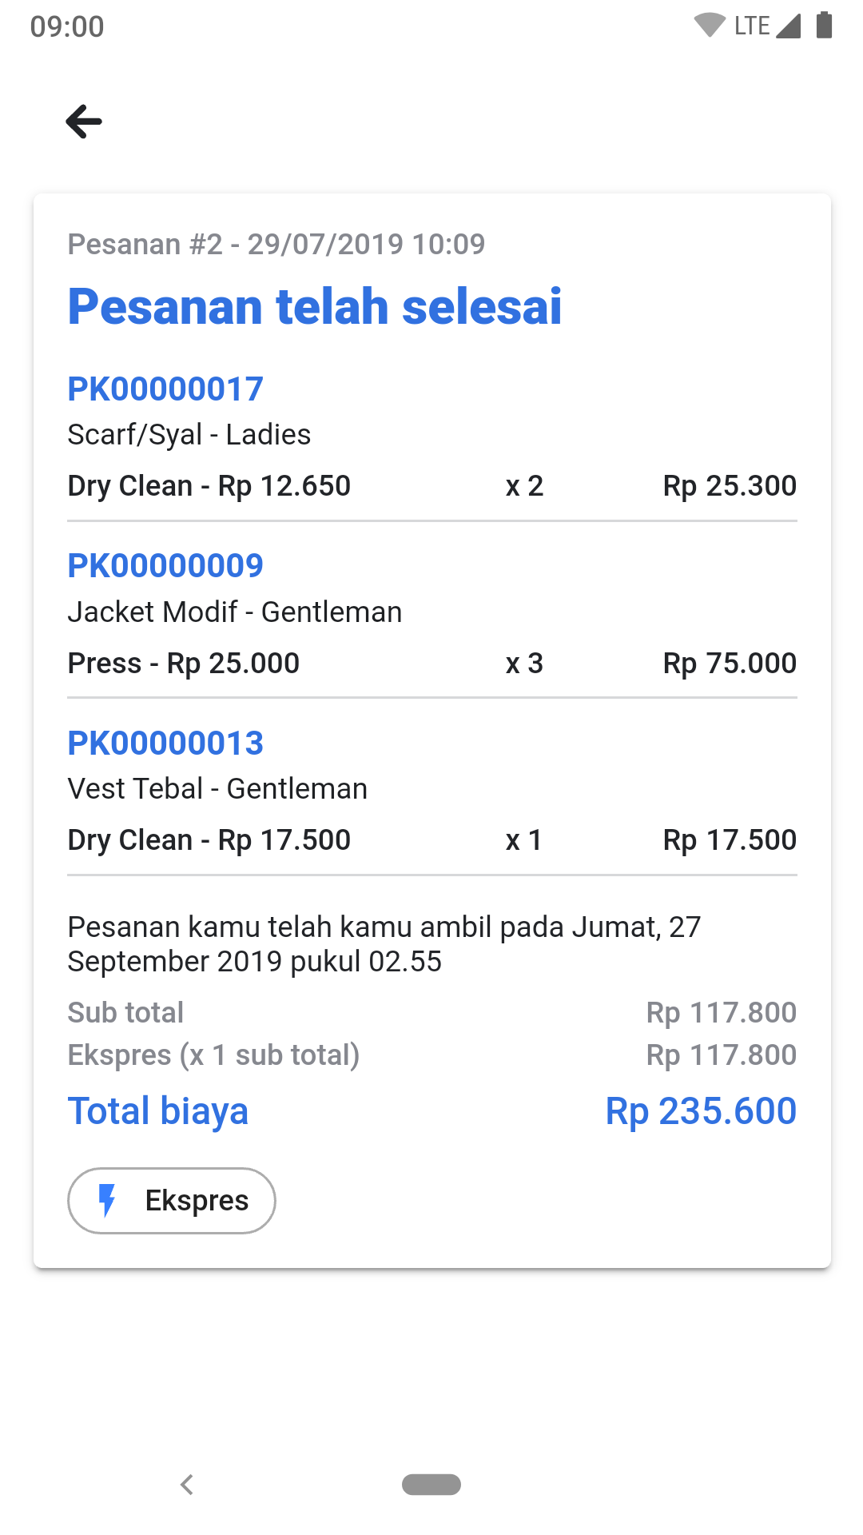

d) Tampilan buat transaksi
Pada tampilan utama, terdapat tombol bergambar tanda plus di sebelah tengah bawah layar. Jika tombol itu ditekan maka akan muncul tampilan buat transaksi. Tampilan ini (pada gambar di bawah) adalah di mana pelanggan dapat membuat transaksi baru. Di dalamnya terdapat tombol bertuliskan "tambah transaksi" yang digunakan untuk memilih jenis paket yang diinginkan serta tombol pesan untuk mengirim/mengonfirmasi transaksi. Tombol pesan ini hanya dapat ditekan jika terdapat setidaknya satu paket yang dipilih oleh pelanggan.
Gambar 22
Tampilan Buat Transaksi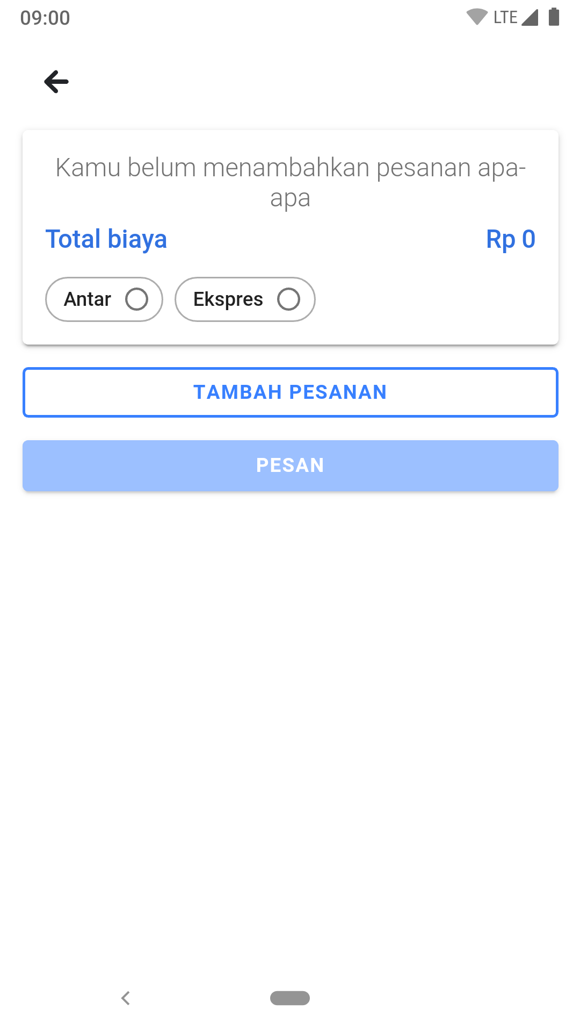
e) Tampilan pilih paket
Gambar di bawah merupakan tampilan pemilihan paket oleh pelanggan. Untuk memilih paket yang diinginkan, pelanggan harus menekan tombol yang bergambar tanda plus pada sebelah kanan paket yang diinginkan.
Gambar 23
Tampilan Pilih Paket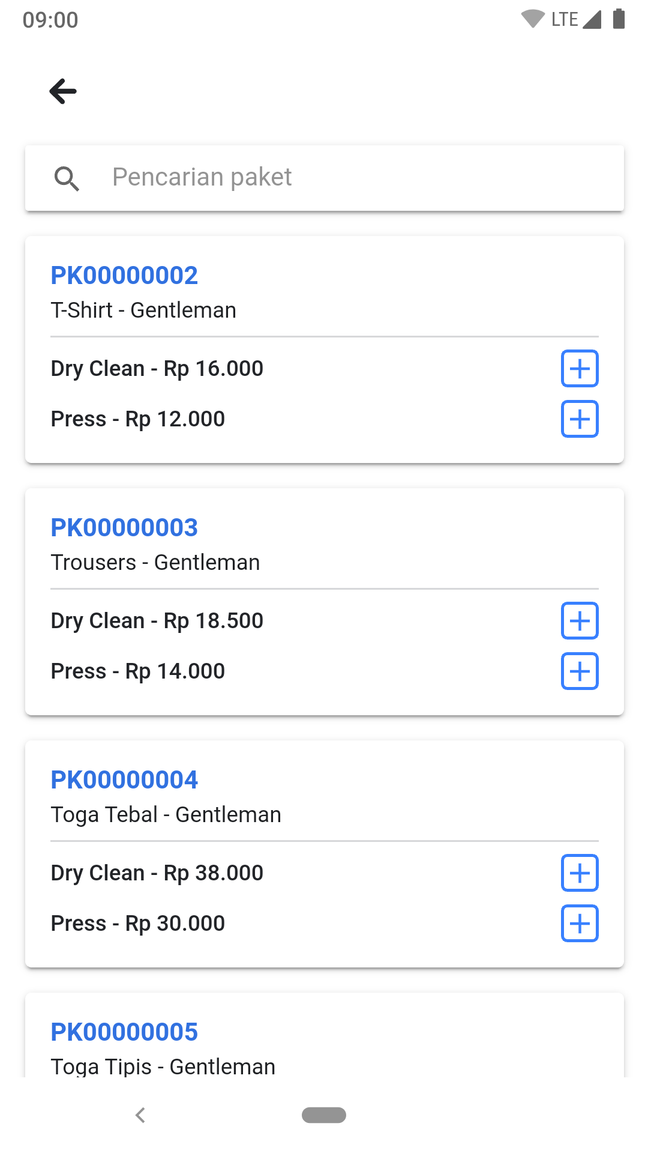
f) Tampilan berhasil buat transaksi
Gambar di bawah merupakan tampilan jika pelanggan telah memilih beberapa paket laundry. Setelah itu pelanggan dapat menekan tombol pesan untuk mengirimkan transaksi ke server Laundry Oasis.
Gambar 24
Tampilan Selesai Buat Transaksi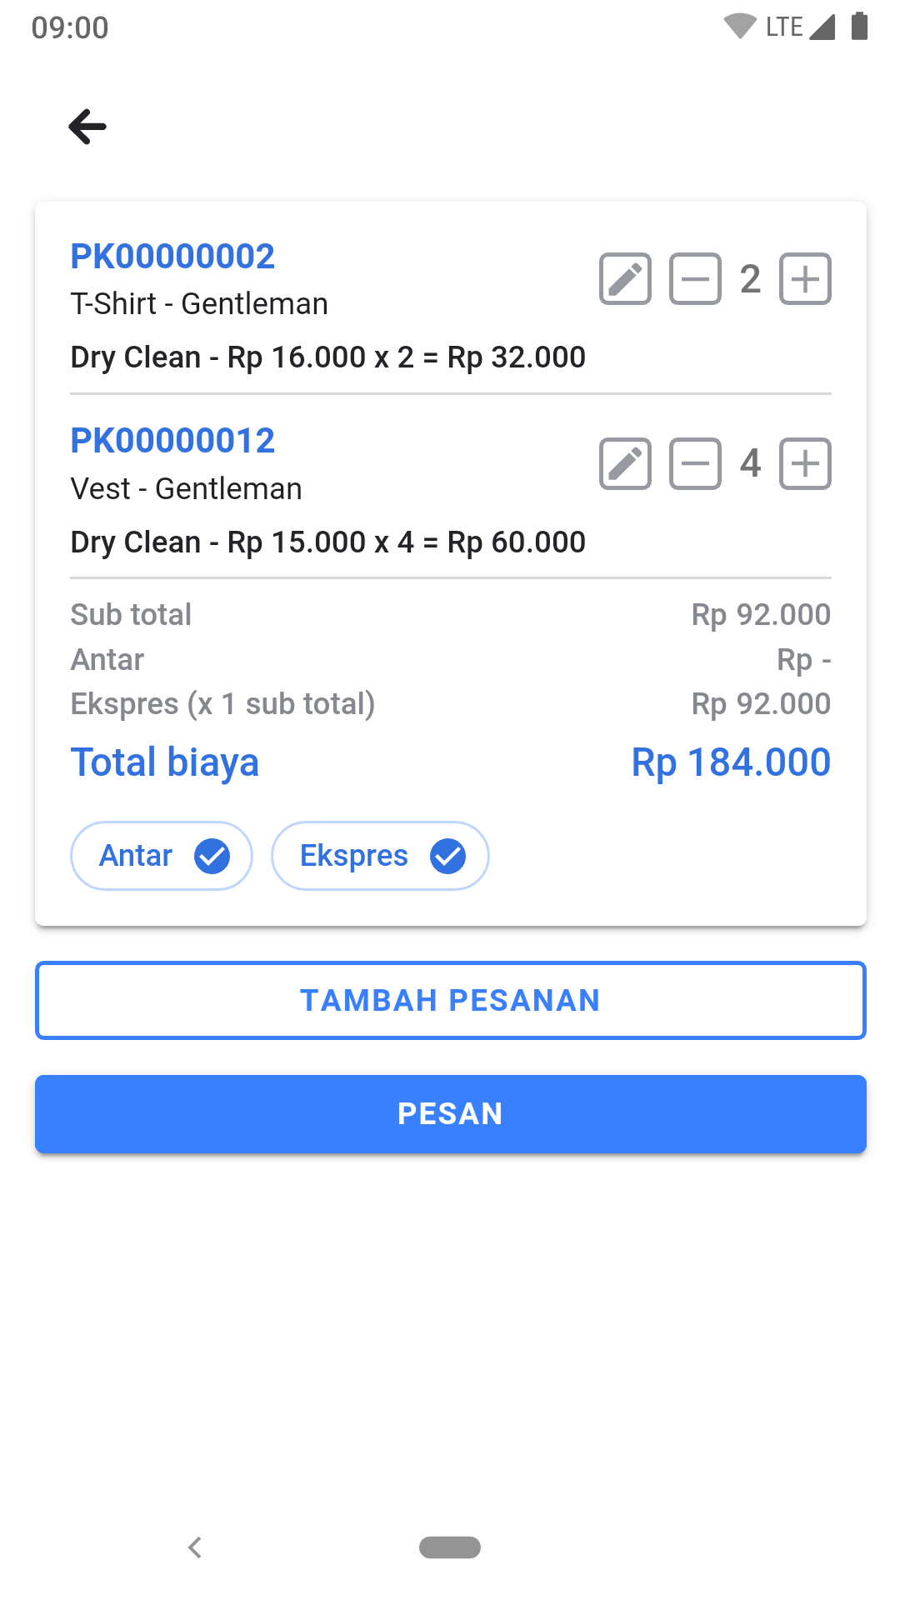
Jika transaksi berhasil dikirimkan maka akan muncul pada sebelah bawah layar pesan bahwa transaksi berhasil dikirimkan seperti pada gambar di bawah.
Gambar 25
Tampilan Berhasil Mengirim Transaksi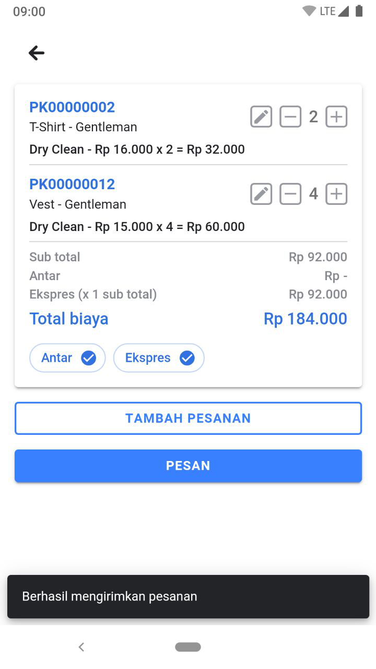

BAB IV
PENUTUP

A. Kesimpulan
Meskipun dengan adanya aplikasi mobile Android pemesanan transaksi laundry dapat memudahkan pelanggan untuk bertransaksi dan dapat juga berpotensi meningkatkan kuantitas transaksi pada Laundry Oasis, beberapa hal yang dapat diperbaiki untuk meningkatkan mutu pemesanan melalui aplikasi ini sebagai berikut:
1. Proses pendaftaran pelanggan harus melalui admin yang berada pada tempat Laundry Oasis dapat menjadikan pelanggan ogah untuk mendaftar.
2. Data pelanggan masih belum dapat diubah oleh pelanggan sendiri, masih hanya dapat diubah oleh admin yang mana juga harus langsung mengubah ke database aplikasi (masih belum ada fitur untuk mengubah data pelanggan secara mudah)
3. Fitur pemilihan/pencarian paket oleh pelanggan mengonsumsi banyak data dikarenakan bagaimana fitur itu didesain. Setiap kali pelanggan mencari paket tertentu maka semua paket yang memenuhi kriteria pencarian akan dikirimkan ke pelanggan (tidak ada pagination dalam fitur pemilihan/pencarian paket)
4. Masih belum ada kolom konfirmasi password pada pendaftaran admin.
5. Notifikasi pesanan masuk masih belum live/real time, melainkan harus menekan tombol refresh untuk me-refresh jumlah transaksi yang masuk.
6. Tampilan aplikasi admin masih terlihat polos, meskipun fungsionalitasnya sudah memadai namun lebih baik lagi jika diberi tampilan yang baik.
B. Saran
Untuk memperbaiki hal-hal yang telah disebutkan pada kesimpulan di atas maka hendaknya aplikasi pemesanan transaksi laundry ini agar terus ditambahkan fitur-fitur baru yang bermanfaat dan diperbaiki kesalahan-kesalahan yang ada dalam aplikasi. Pada intinya aplikasi ini harus di-maintain agar terus meningkatkan kualitasnya, di sisi lain untuk menjaga kualitas aplikasi terlebih pada sisi pengembang aplikasi maka hendaknya penulisan kode-kode aplikasi mematuhi/mengikuti common practice yang biasa dilakukan oleh pengembang aplikasi secara global, sehingga meskipun pengembang aplikasi berbeda atau terus berganti proses memahami arsitektur aplikasi dapat dilakukan dengan cepat dan efisien.
DAFTAR PUSTAKA

Rahman, Samsul; 2019; Laporan On The Job Training Di IT Staf Bali Pasadena Furniture Malang; Malang.
Arifuddin; 2018; Aplikasi Rental Motor Berbasis Web dengan Menggunakan Bahasa Pemrograman PHP dan Database MySQL; Malang.
https://en.wikipedia.org/wiki/Android_(operating_system)
https://en.wikipedia.org/wiki/Ionic_(mobile_app_framework)
https://en.wikipedia.org/wiki/Laravel
https://en.wikipedia.org/wiki/XAMPP

